NOME DEL PRODOTTO
IN LOVE, Lip Gloss & Perfume Mist Collection
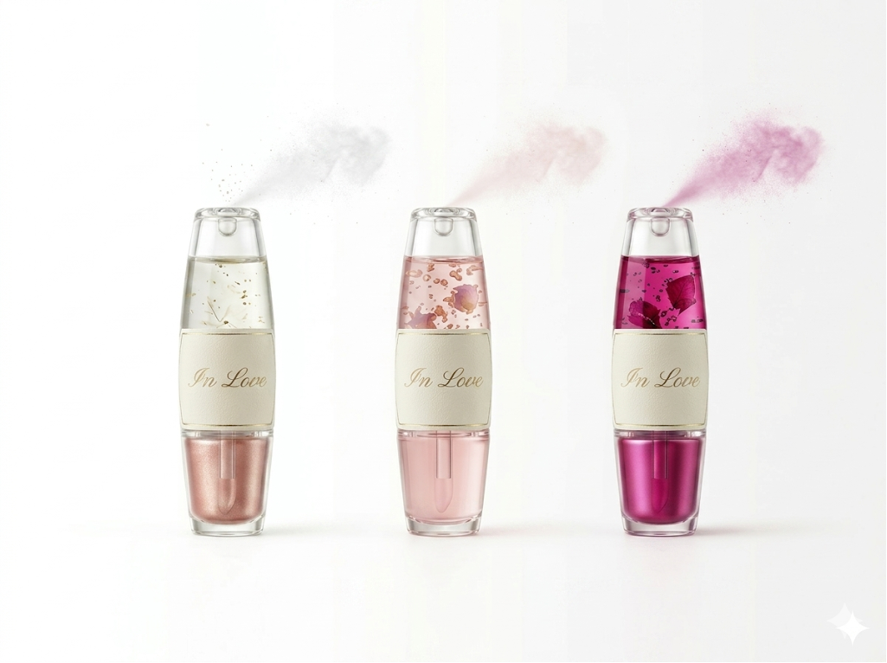
SKU
IL-03V-GPM-2026
VARIANTI
1. Bronze / Vaniglia
2. Rose Gold / Petali di rosa
3. Magenta / lampone
TAGLIE
35ml
50ml
80ml
PREZZO
60€
80€
100€

DESCRIZIONE
In Love è un falcone a due estremità che unisce un gloss labbra idratante e rimpolpante ed un profumo fresco e floreale, un’armonia sensoriale unica in un design elegante, con infusi botanici preziosi.
DETTAGLI
-Formula gloss arricchita con olio di jojoba e particelle dorate
-fragranza spray” nebbia botanica”, leggera e adatta a tutto il corpo
-Ingredienti naturali: infuso con estratti di rosa veri e visibili
-applicatore a punta morbida per il gloss e nebulizzatore di precisione

